SỞ GD&ĐT VĨNH LONG  TRƯỜNG THPT MANG THÍT | ĐỀ ÔN TẬP CHƯƠNG 9  Môn: CÔNG NGHỆ NÔNG NGHIỆP 12  Thời gian làm bài: 50 phút, không kể thời gian phát đề  ĐỀ ÔN TẬP CHƯƠNG 9 — ĐỀ SỐ 2
Họ, tên thí sinh: ……………………………………………… Số báo danh: ……………………… Mã đề: 1092
PHẦN I. Thí sinh trả lời từ câu 1 đến câu 24. Mỗi câu hỏi thí sinh chỉ chọn một phương án.
Câu 1. Phòng bệnh tốt giúp giảm thiệt hại kinh tế trong nuôi thủy sản chủ yếu vì
A. Giảm tỉ lệ chết, giảm chi phí thuốc và giữ năng suất nuôi ổn định.
B. Tăng tỉ lệ chết, giảm chi phí thuốc và giữ năng suất nuôi ổn định.
C. Giảm tỉ lệ chết, tăng chi phí thuốc và làm năng suất nuôi giảm sút.
D. Tăng tỉ lệ chết, tăng chi phí thuốc và giữ năng suất nuôi ổn định.
Câu 2. Phòng, trị bệnh thủy sản đúng cách góp phần bảo vệ môi trường nuôi vì
A. Lạm dụng nhiều thuốc và hóa chất hơn trong quá trình nuôi thủy sản hiện nay.
B. Hạn chế mầm bệnh lây lan và giảm hóa chất thải ra môi trường.
C. Hạn chế mầm bệnh lây lan và tăng hóa chất thải ra môi trường nhiều.
D. Lạm dụng nhiều thuốc và hóa chất hơn nhưng giảm mầm bệnh lây lan rộng.
Câu 3. Bệnh thủy sản thường bùng phát mạnh khi có sự kết hợp đầy đủ của
A. Nguồn nước sạch, giống khỏe mạnh và môi trường nuôi luôn ổn định tốt.
B. Nguồn nước sạch, giống khỏe mạnh và người nuôi theo dõi thường xuyên tốt.
C. Mầm bệnh, vật chủ mẫn cảm và môi trường nuôi bất lợi.
D. Mầm bệnh, vật chủ khỏe mạnh và môi trường nuôi bất lợi hiện nay.
Câu 4. Bệnh lồi mắt trên cá rô phi thường bùng phát mạnh nhất vào thời điểm
A. Mùa lạnh, nhiệt độ nước thấp và cá ăn ít trong ao nuôi hiện nay.
B. Mùa lạnh, nhiệt độ nước thấp và cá bơi khỏe trong ao nuôi nay.
C. Đầu vụ nuôi, cá còn nhỏ khỏe và nước ao luôn ổn định tốt.
D. Mùa nóng, nhiệt độ nước cao và mật độ nuôi dày trong ao.
Câu 5. Biện pháp giảm nguy cơ bệnh lồi mắt cho cá rô phi trong mùa nóng là
A. Giảm mật độ thả hợp lí, giữ nước sạch và bổ sung vitamin C.
B. Tăng mật độ thả thật cao, giữ nước sạch và bổ sung vitamin C.
C. Giảm mật độ thả hợp lí, để nước bẩn và bổ sung vitamin C nhiều.
D. Tăng mật độ thả thật cao, để nước bẩn và không bổ sung vitamin.
Câu 6. Dấu hiệu bên ngoài thường gặp của cá tra bị bệnh gan thận mủ là
A. Cá bơi khỏe, ăn mạnh, da sáng bóng và lớn nhanh bất thường rõ.
B. Cá bỏ ăn, gầy yếu, da nhợt và xuất huyết nhẹ quanh gốc vây.
C. Cá bỏ ăn, gầy yếu, da sáng bóng và lớn nhanh bất thường rõ rệt.
D. Cá bơi khỏe, ăn mạnh, da nhợt và xuất huyết nhẹ quanh gốc vây.
Câu 7. Con đường lây truyền chủ yếu của vi khuẩn gây bệnh gan thận mủ cá tra là
A. Chỉ lây qua không khí từ ao này sang ao khác trong vùng nuôi.
B. Chỉ lây qua dụng cụ từ ao này sang ao khác trong vùng nuôi.
C. Qua nguồn nước, cá bệnh và cá mang mầm bệnh trong ao nuôi.
D. Qua nguồn nước sạch, cá khỏe và cá giống đã kiểm dịch kĩ càng.
Câu 8. Giai đoạn cá biển dễ bị bệnh hoại tử thần kinh gây chết nhiều nhất là
A. Cá bố mẹ thành thục sinh sản tốt trong bể đẻ hiện nay.
B. Cá thương phẩm cỡ lớn gần thu hoạch trong lồng nuôi biển.
C. Cá bố mẹ thành thục và cá thương phẩm cỡ lớn khỏe mạnh.
D. Cá giống nhỏ, cá hương trong giai đoạn ương nuôi ban đầu.
Câu 9. Biện pháp phòng bệnh hoại tử thần kinh cho cá biển nuôi lồng hiệu quả là
A. Chọn giống từ bố mẹ sạch virus, khử trùng trứng và ương riêng.
B. Chọn giống không rõ nguồn gốc, khử trùng trứng và ương riêng biệt.
C. Chọn giống từ bố mẹ sạch virus, không khử trùng và ương chung.
D. Chọn giống không rõ nguồn gốc, không khử trùng và ương chung hết.
Câu 10. Virus đốm trắng trên tôm có thể lây lan nhanh trong vùng nuôi qua
A. Chỉ qua thức ăn công nghiệp khô đã đóng bao kín trong kho trại nuôi.
B. Nước ao bệnh, tôm chết và động vật mang mầm bệnh vào ao.
C. Nước ao sạch, tôm khỏe và động vật đã kiểm dịch kĩ trong ao nuôi.
D. Chỉ qua thức ăn công nghiệp khô và nước ao sạch trong vùng nuôi.
Câu 11. Khi phát hiện tôm chết do nghi bệnh đốm trắng, việc cần làm đầu tiên là
A. Xả ngay nước ao bệnh ra kênh chung để giảm mầm bệnh trong ao nuôi.
B. Thu bán ngay toàn bộ tôm còn sống trong ao ra thị trường gần nhất.
C. Ngừng xả nước, cách li ao bệnh và thông báo thú y địa phương.
D. Tăng mạnh thức ăn cho tôm và xả nước ra kênh chung gần nhất luôn.
Câu 12. Đường dùng vaccine qua thức ăn cho cá nuôi có ưu điểm nổi bật là
A. Hiệu quả bảo vệ luôn cao nhất trong mọi đường dùng vaccine cá nuôi.
B. Hiệu quả bảo vệ luôn cao nhất và tốn nhiều công tiêm từng con cá.
C. Tốn nhiều công tiêm từng con cá và gây stress mạnh cho đàn cá nuôi.
D. Dễ áp dụng cho số lượng lớn, ít gây stress cho cá.
Câu 13. Lạm dụng kháng sinh trong nuôi thủy sản có thể dẫn đến hậu quả
A. Kháng thuốc ở vi khuẩn, tồn dư thuốc và khó xuất khẩu sản phẩm.
B. Kháng thuốc ở vi khuẩn, không tồn dư và dễ xuất khẩu sản phẩm hơn.
C. Giảm kháng thuốc rõ rệt, tồn dư thuốc và khó xuất khẩu sản phẩm nuôi.
D. Kháng thuốc ở vi khuẩn, tồn dư thuốc và dễ xuất khẩu sản phẩm hơn.
Câu 14. An toàn sinh học trong trại nuôi thủy sản bao gồm biện pháp nào sau đây?
A. Cho người và dụng cụ ra vào tự do giữa các ao nuôi trong trại.
B. Kiểm soát người, dụng cụ, nguồn nước và giống vào trại chặt chẽ.
C. Kiểm soát người và dụng cụ nhưng để nguồn nước vào trại tự do.
D. Cho người ra vào tự do nhưng kiểm soát nguồn nước vào trại chặt.
Câu 15. Kit chẩn đoán nhanh bệnh thủy sản tại ao nuôi có ưu điểm nổi bật là
A. Cho kết quả chính xác tuyệt đối và thay thế hoàn toàn phòng xét nghiệm.
B. Cho kết quả chính xác tuyệt đối nhưng cần nhiều ngày mới có kết quả.
C. Cho kết quả nhanh tại hiện trường, hỗ trợ xử lí kịp thời.
D. Cho kết quả nhanh tại hiện trường nhưng không hỗ trợ xử lí bệnh.
Câu 16. Probiotic bổ sung qua thức ăn giúp phòng bệnh cho cá, tôm chủ yếu nhờ
A. Tiêu diệt toàn bộ vi sinh vật có trong đường ruột của vật nuôi thủy sản.
B. Tiêu diệt toàn bộ vi sinh vật có trong nước ao nuôi thủy sản hiện nay.
C. Thay thế hoàn toàn vaccine và kháng sinh trong mọi trường hợp bệnh nặng.
D. Cạnh tranh chỗ bám, ức chế vi khuẩn gây bệnh trong ruột.
Câu 17. Chất kích thích miễn dịch beta-glucan được dùng trong nuôi thủy sản nhằm
A. Tăng cường miễn dịch tự nhiên, giúp vật nuôi chống chịu bệnh tốt hơn.
B. Tăng cường miễn dịch tự nhiên, giúp vật nuôi chống chịu bệnh kém hơn.
C. Tiêu diệt trực tiếp mọi virus có trong cơ thể vật nuôi thủy sản nuôi.
D. Tăng trưởng thật nhanh vượt trội, giúp vật nuôi chống chịu bệnh tốt.
Câu 18. Một đàn cá mú giống xuất hiện cá bơi xoay vòng, bỏ ăn, chết tăng dần sau khi chuyển lồng. Biện pháp xử lí phù hợp nhất là
A. Bán ngay toàn bộ cá giống còn lại sang lồng nuôi khác gần nhất trong vùng.
B. Cách li đàn cá bệnh, lấy mẫu xét nghiệm virus và khử trùng dụng cụ.
C. Xả cá bệnh ra biển chung và chuyển cá khỏe sang lồng nuôi khác ngay.
D. Tăng mạnh thức ăn cho cá và bán cá giống sang lồng nuôi khác gần.
Câu 19. Cho biểu đồ tỉ lệ cá tra mắc bệnh gan thận mủ theo mật độ thả nuôi. Nhận định nào sau đây đúng?
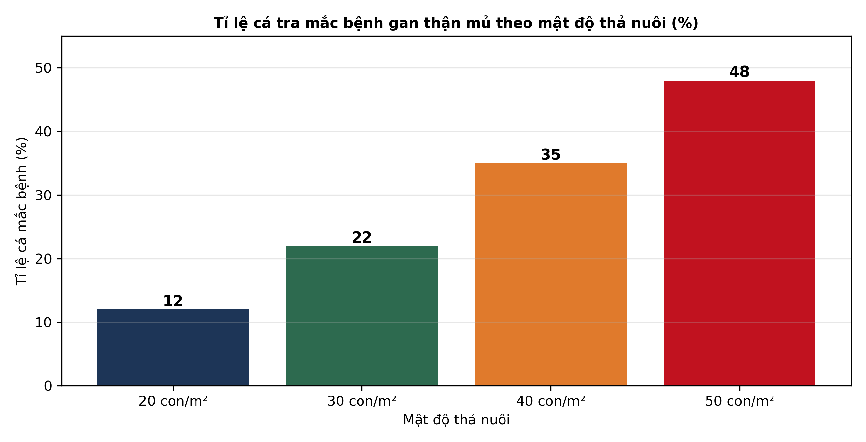
(Nguồn: Số liệu biên soạn theo định dạng số liệu của Tạp chí Khoa học và Công nghệ Thủy sản, 2026.)
A. Mật độ thả hai mươi con cho tỉ lệ cá mắc bệnh cao nhất bốn mật độ nuôi.
B. Mật độ thả ba mươi con cho tỉ lệ cá mắc bệnh cao nhất bốn mật độ nuôi.
C. Mật độ thả năm mươi con cho tỉ lệ cá mắc bệnh cao nhất.
D. Mật độ thả bốn mươi con cho tỉ lệ cá mắc bệnh cao nhất bốn mật độ nuôi.
Câu 20. Cho đồ thị hàm lượng kháng thể của cá tra sau khi dùng vaccine theo tuần. Nhận định nào sau đây đúng?
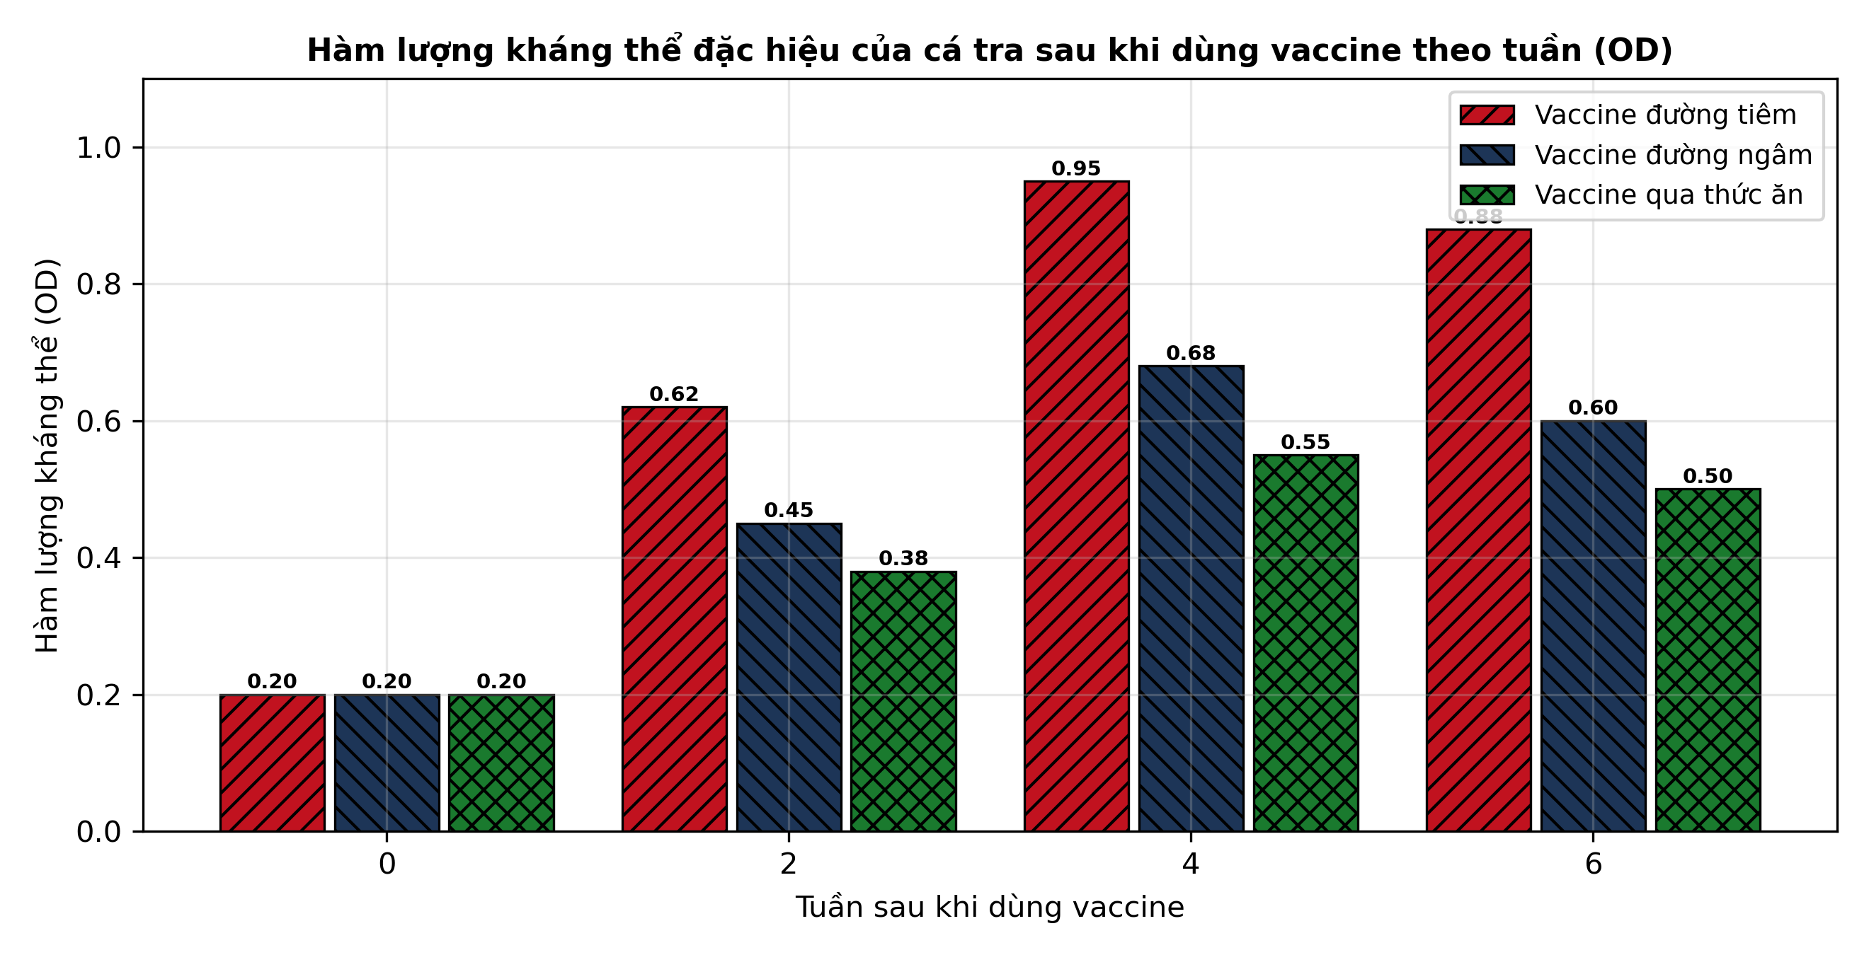
(Nguồn: Số liệu biên soạn theo định dạng số liệu của Tạp chí Khoa học và Công nghệ Thủy sản, 2026.)
A. Đường ngâm cho hàm lượng kháng thể tuần thứ tư cao nhất ba đường dùng vaccine.
B. Đường qua thức ăn cho hàm lượng kháng thể tuần thứ tư cao nhất ba đường dùng.
C. Cả ba đường dùng vaccine cho hàm lượng kháng thể tuần thứ tư bằng nhau hết.
D. Đường tiêm cho hàm lượng kháng thể tuần thứ tư cao nhất.
Câu 21. Quan sát sơ đồ quy trình phòng bệnh tổng hợp cho ao nuôi tôm. Công đoạn ngay sau xử lí ao và nước là
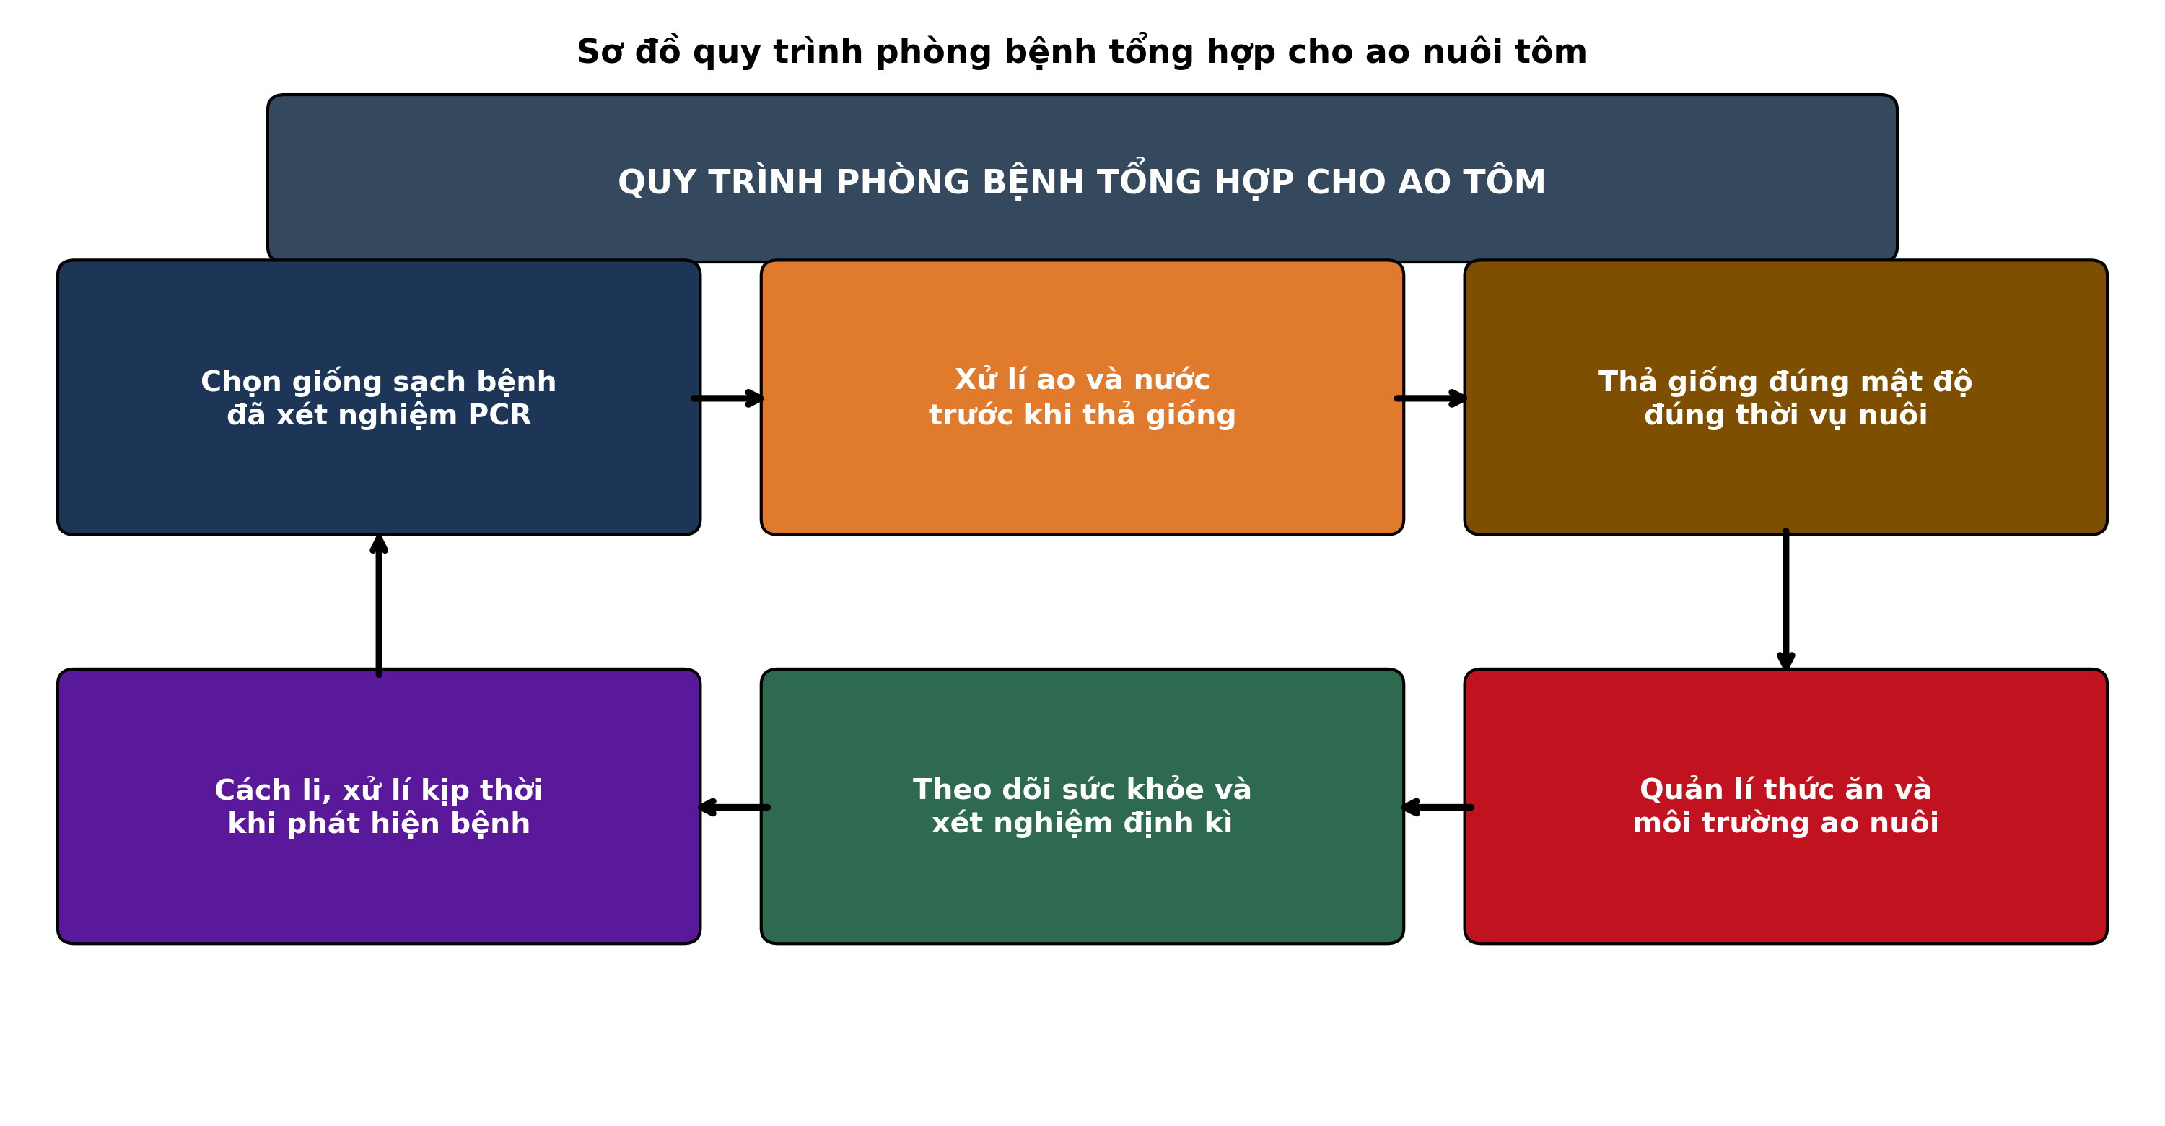
(Nguồn: Sơ đồ biên soạn theo nội dung Bài 23, SGK Công nghệ 12, Kết nối tri thức.)
A. Thả giống đúng mật độ, đúng thời vụ trước khi quản lí ao nuôi.
B. Theo dõi sức khỏe định kì trước khi thả giống đúng mật độ nuôi tôm.
C. Cách li và xử lí bệnh trước khi thả giống đúng mật độ nuôi tôm.
D. Quản lí thức ăn và môi trường trước khi xử lí ao và nước nuôi.
Câu 22. Xét các biện pháp xử lí khi thủy sản bị bệnh sau: (I) Cách li vật nuôi bệnh, không xả nước bệnh ra môi trường chung; (II) Dùng thuốc đúng loại, đúng liều và đúng hướng dẫn thú y; (III) Bán ngay vật nuôi bệnh ra thị trường để giảm thiệt hại kinh tế; (IV) Tiêu hủy vật nuôi chết đúng quy định, khử trùng ao và dụng cụ. Số biện pháp đúng là
A. Một biện pháp xử lí khi thủy sản bị bệnh đúng nêu trên đây.
B. Ba biện pháp xử lí khi thủy sản bị bệnh đúng nêu trên đây.
C. Hai biện pháp xử lí khi thủy sản bị bệnh đúng nêu trên đây.
D. Bốn biện pháp xử lí khi thủy sản bị bệnh đúng nêu trên đây.
Câu 23. Để phòng bệnh đốm trắng cho vụ tôm mới, biện pháp tổng hợp phù hợp nhất là
A. Mua giống rẻ không xét nghiệm, cải tạo ao sơ sài và thả mật độ dày nhất.
B. Mua giống rẻ không xét nghiệm, cải tạo ao kĩ càng và thả mật độ dày.
C. Chọn giống sạch bệnh xét nghiệm PCR, cải tạo ao kĩ và quản lí nước tốt.
D. Chọn giống sạch bệnh xét nghiệm PCR, cải tạo ao sơ sài và thả dày nhất.
Câu 24. Để phát hiện sớm bệnh hoại tử thần kinh trên cá biển giống, biện pháp phù hợp nhất là
A. Quan sát màu nước lồng nuôi bằng mắt thường và chuyển cá ngay trong ngày đó.
B. Quan sát cá bơi bằng mắt thường và chuyển cá ngay trong ngày hôm đó luôn.
C. Ngửi mùi nước trong bể ương giống và chuyển cá ngay trong ngày hôm đó.
D. Xét nghiệm cá giống bằng PCR tại cơ sở chẩn đoán có thẩm quyền.
PHẦN II. Thí sinh trả lời từ câu 1 đến câu 4. Trong mỗi ý a), b), c), d) ở mỗi câu, thí sinh chọn đúng hoặc sai.
Câu 1. Thí nghiệm so sánh hiệu quả của ba loại vaccine phòng bệnh lồi mắt trên cá rô phi sau cảm nhiễm vi khuẩn Streptococcus cho kết quả như bảng sau. Hiệu quả bảo vệ tương đối RPS được tính từ tỉ lệ cá nhiễm bệnh so với đối chứng.
Chỉ tiêu | Đối chứng không vaccine | Vaccine bất hoạt ngâm | Vaccine bất hoạt tiêm | Vaccine DNA
Tỉ lệ sống sau cảm nhiễm (%) | 50 | 74 | 86 | 80
Tỉ lệ cá nhiễm bệnh (%) | 50 | 26 | 14 | 20
Hiệu quả bảo vệ tương đối RPS (%) | 0,0 | 48,0 | 72,0 | 60,0
Khối lượng trung bình (g/con) | 380 | 440 | 475 | 460
Hệ số chuyển đổi thức ăn (FCR) | 1,60 | 1,45 | 1,35 | 1,40

Nguồn: Số liệu thí nghiệm được biên soạn phục vụ luyện tập (theo định dạng số liệu của Tạp chí Khoa học và Công nghệ Thủy sản, 2026).
a) Vaccine bất hoạt dùng theo đường tiêm cho tỉ lệ cá sống sau cảm nhiễm là 86 phần trăm.
b) Vaccine DNA cho hiệu quả bảo vệ cao hơn vaccine ngâm nhưng thấp hơn vaccine tiêm trong bảng.
c) Tỉ lệ sống ở nghiệm thức vaccine tiêm cao hơn đối chứng đúng 36 điểm phần trăm sau cảm nhiễm.
d) Vaccine bất hoạt ngâm là loại vaccine hiệu quả nhất về mọi chỉ tiêu trong bảng số liệu trên.
Câu 2. Hình sau thể hiện tỉ lệ sống tích lũy của tôm thẻ chân trắng theo ngày sau cảm nhiễm virus đốm trắng ở ba nhóm bổ sung khác nhau:
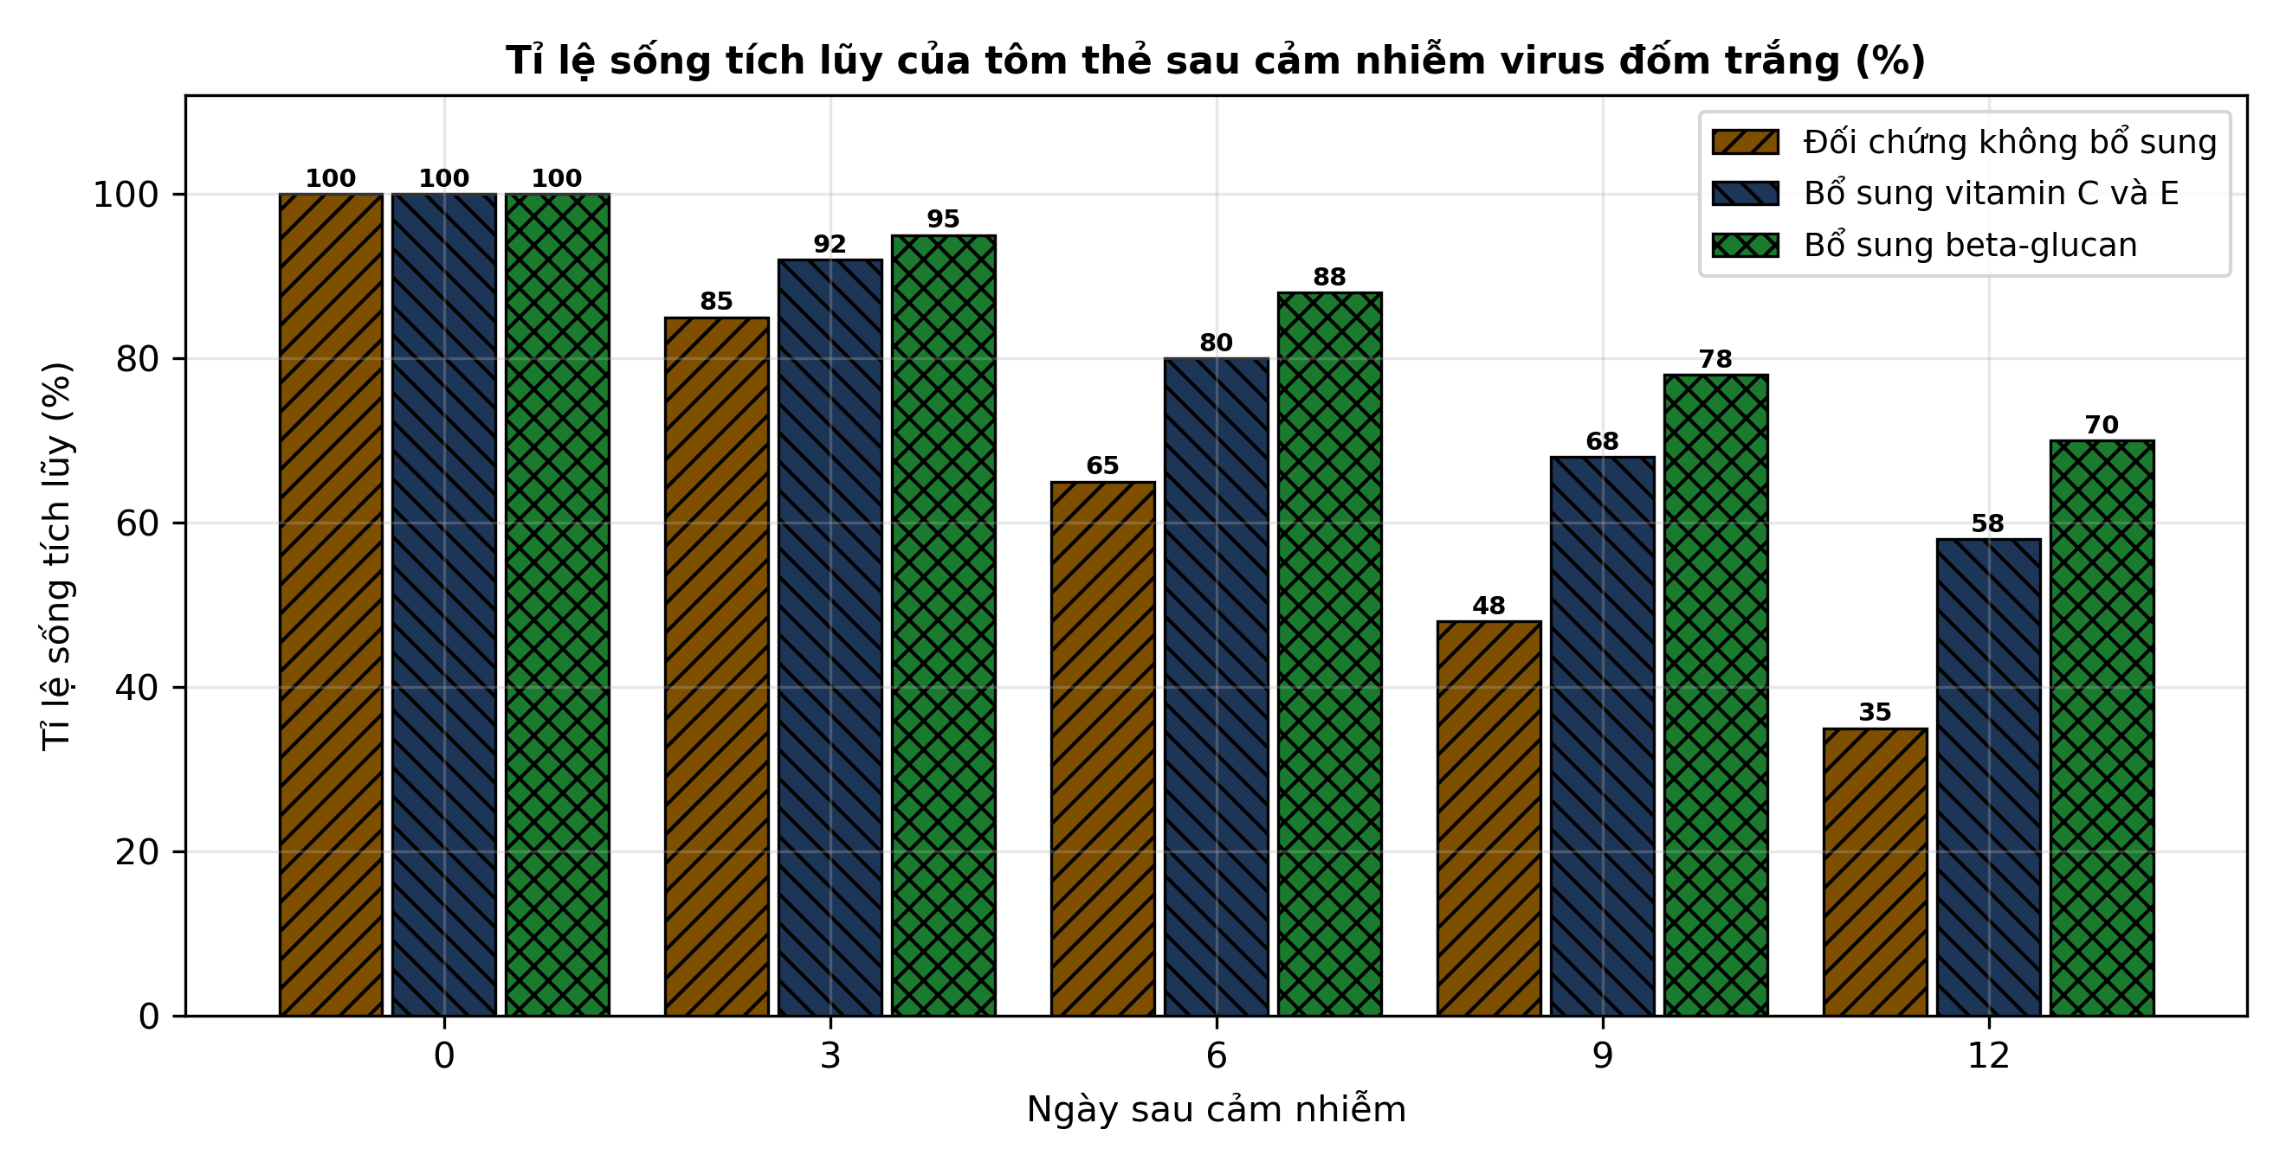
Nguồn: Số liệu biên soạn theo định dạng số liệu của Tạp chí Khoa học và Công nghệ Thủy sản, 2025.
a) Ở ngày thứ mười hai sau cảm nhiễm, nhóm bổ sung beta-glucan đạt tỉ lệ sống tích lũy 70 phần trăm.
b) Nhóm bổ sung beta-glucan luôn có tỉ lệ sống cao hơn hai nhóm còn lại ở mọi ngày sau cảm nhiễm.
c) Ở ngày mười hai, tỉ lệ sống của nhóm beta-glucan cao hơn nhóm đối chứng đúng 35 điểm phần trăm.
d) Nhóm bổ sung vitamin C và E có tỉ lệ sống tích lũy cao nhất ở ngày thứ mười hai sau cảm nhiễm.
Câu 3. Bảng sau so sánh bốn phương pháp chẩn đoán bệnh hoại tử thần kinh trên cá biển tại một phòng thí nghiệm kiểm nghiệm:
Chỉ tiêu | Quan sát dấu hiệu | Mô bệnh học | PCR thường | Real-time PCR
Thời gian có kết quả (giờ) | 1 | 48 | 6 | 4
Độ nhạy phát hiện (%) | 55 | 70 | 92 | 98
Độ đặc hiệu (%) | 60 | 78 | 95 | 99
Tỉ lệ phát hiện mẫu dương tính (%) | 50 | 68 | 90 | 97
Chi phí trung bình (nghìn đồng/mẫu) | 20 | 150 | 350 | 500

Nguồn: Số liệu biên soạn theo định dạng số liệu của Tạp chí Khoa học và Công nghệ Thủy sản, 2026.
a) Phương pháp Real-time PCR cho độ nhạy phát hiện bệnh đạt 98 phần trăm trong bảng so sánh trên.
b) PCR thường cho kết quả nhanh hơn mô bệnh học và có độ nhạy cao hơn hẳn phương pháp mô bệnh học.
c) Độ nhạy của Real-time PCR cao hơn phương pháp quan sát dấu hiệu đúng 43 điểm phần trăm trong bảng.
d) Quan sát dấu hiệu là phương pháp rẻ nhất và cho độ chính xác chẩn đoán cao nhất trong bốn phương pháp.
Câu 4. Hình sau thể hiện tỉ lệ tôm thẻ chân trắng chết do bệnh đốm trắng ở bốn mức áp dụng biện pháp an toàn sinh học khác nhau trong cùng một vụ nuôi:
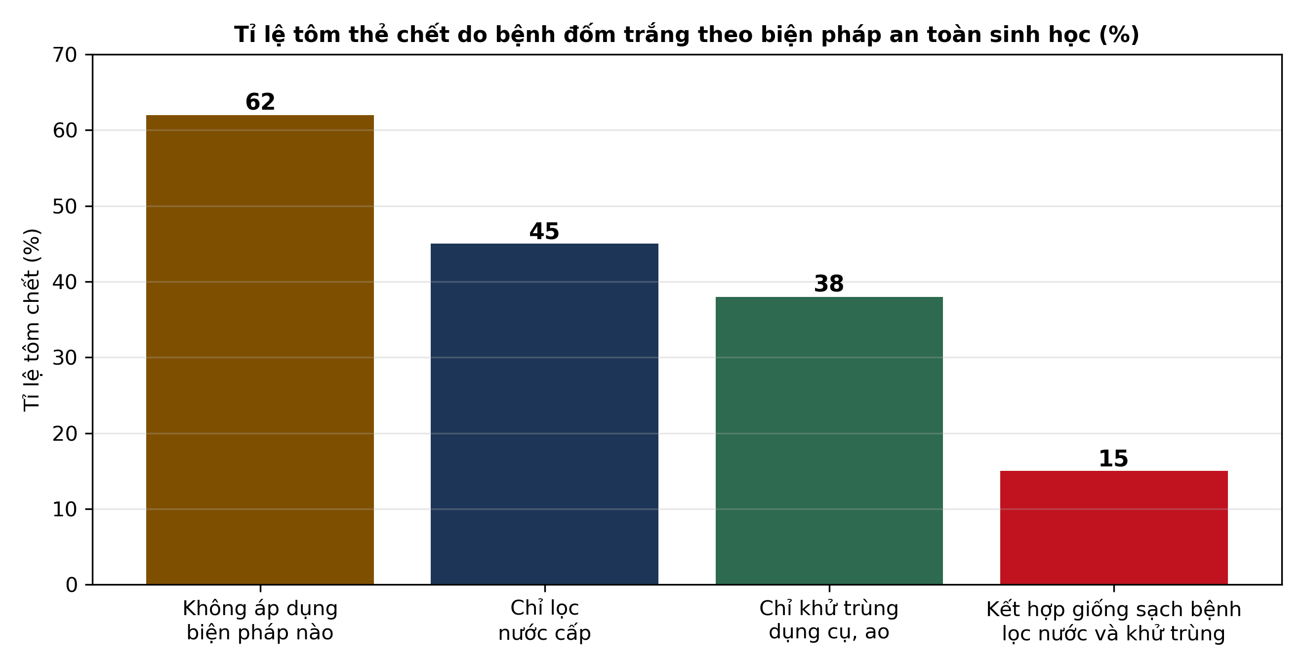
Nguồn: Số liệu biên soạn theo định dạng số liệu của Tạp chí Khoa học và Công nghệ Thủy sản, 2025.
a) Biện pháp kết hợp giống sạch bệnh, lọc nước và khử trùng cho tỉ lệ tôm chết là 15 phần trăm.
b) Biện pháp kết hợp ba nội dung an toàn sinh học cho tỉ lệ tôm chết thấp nhất trong bốn biện pháp.
c) Tỉ lệ tôm chết ở biện pháp kết hợp thấp hơn biện pháp không áp dụng đúng 47 điểm phần trăm.
d) Chỉ lọc nước cấp vào ao là biện pháp cho tỉ lệ tôm chết thấp nhất trong bốn biện pháp trên.
-------------------- HẾT --------------------
Thí sinh không được sử dụng tài liệu. Giám thị không giải thích gì thêm.

ĐÁP ÁN ĐỀ ÔN TẬP CHƯƠNG 9 — ĐỀ SỐ 2 — MÔN CÔNG NGHỆ NÔNG NGHIỆP 12 (Mã đề 1092)
Phần I. Đáp án trắc nghiệm (mỗi câu 0,25 điểm):
Câu 1: A | Câu 2: B | Câu 3: C | Câu 4: D | Câu 5: A | Câu 6: B
Câu 7: C | Câu 8: D | Câu 9: A | Câu 10: B | Câu 11: C | Câu 12: D
Câu 13: A | Câu 14: B | Câu 15: C | Câu 16: D | Câu 17: A | Câu 18: B
Câu 19: C | Câu 20: D | Câu 21: A | Câu 22: B | Câu 23: C | Câu 24: D
Phần II. Đáp án Đúng/Sai (chấm lũy tiến: đúng 1 ý = 0,1đ; 2 ý = 0,25đ; 3 ý = 0,5đ; 4 ý = 1,0đ):
Câu 1: a-Đ, b-Đ, c-Đ, d-S. (RPS kiểm chứng: ngâm (1 − 26/50) × 100 = 48,0%; tiêm (1 − 14/50) × 100 = 72,0%; DNA (1 − 20/50) × 100 = 60,0%; ý c: 86 − 50 = 36 điểm phần trăm; ý d sai vì vaccine ngâm có RPS 48,0% và tỉ lệ sống 74%, thấp hơn vaccine tiêm.)
Câu 2: a-Đ, b-Đ, c-Đ, d-S. (Ý c: 70 − 35 = 35 điểm phần trăm ở ngày 12; ý d sai vì nhóm vitamin C và E chỉ đạt 58% ở ngày 12, thấp hơn nhóm beta-glucan 70%.)
Câu 3: a-Đ, b-Đ, c-Đ, d-S. (Ý c: 98 − 55 = 43 điểm phần trăm; ý d sai vì quan sát dấu hiệu tuy rẻ nhất (20 nghìn đồng/mẫu) nhưng độ nhạy 55% và độ đặc hiệu 60% đều thấp nhất trong bốn phương pháp.)
Câu 4: a-Đ, b-Đ, c-Đ, d-S. (Ý c: 62 − 15 = 47 điểm phần trăm; ý d sai vì chỉ lọc nước cho tỉ lệ chết 45%, cao hơn biện pháp kết hợp 15% và biện pháp chỉ khử trùng 38%.)
Cấu trúc đề: Đề ôn tập Chương 9 (Bài 23, 24, 25 — Phòng, trị bệnh thủy sản), Công nghệ nông nghiệp 12. Phần I có 3 câu trực quan: câu 19 biểu đồ cột tỉ lệ cá tra mắc bệnh gan thận mủ theo mật độ thả nuôi, câu 20 biểu đồ cột hàm lượng kháng thể của cá tra sau khi dùng vaccine (các dãy cột phân biệt bằng màu sắc và kiểu gạch chéo khác nhau, in đen trắng vẫn đọc được), câu 21 sơ đồ quy trình phòng bệnh tổng hợp cho ao nuôi tôm. Phần II gồm 2 bảng + 2 đồ thị, toàn bộ thuộc Chương 9. Mức độ Phần I: Biết 14 câu, Hiểu 7 câu, Vận dụng 3 câu (câu 18, 23, 24). Toàn bộ câu hỏi nằm trong phạm vi yêu cầu cần đạt của Chương trình GDPT 2018 môn Công nghệ 12 (Chương 9); 4 phương án trong mỗi câu được biên soạn đồng đều về độ dài và song song về cấu trúc theo chuẩn khảo thí.
Lưu ý: Số liệu được biên soạn theo định dạng số liệu của Tạp chí Khoa học và Công nghệ Thủy sản 2025–2026, phục vụ luyện tập; các phép tính trong đáp án đã được kiểm tra lại và khớp với số liệu trong bảng/đồ thị.

